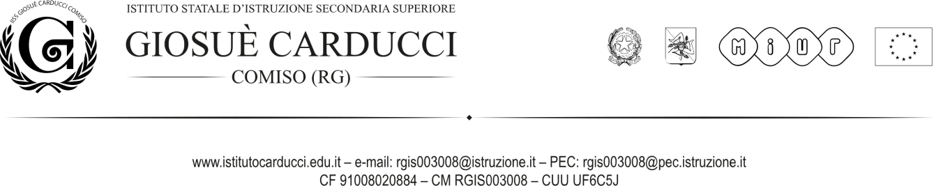

AUTORIZZAZIONE

_I_ sottoscritto padre/madre dell’alunn_
___________________________________________della classe___ /___ sez. Classica di questo Istituto,
AUTORIZZA
_l_ propri_ figli_ a partecipare alla visita guidata AUREUS a Siracusa (Museo Paolo ORSI, Catacombe di San Giovanni, Mostra Argento vivo, Ortigia per la prima e le seconde; Catello Maniace, Palazzo Bellomo, Catacombe di San Giovanni, Mostra Argento vivo, Ortigia per la terza) venerdì 20 ottobre 2023 dalle ore 8:00 alle 20:00 (luogo di raduno e di rientro: viale della Resistenza, 90) .
La quota di partecipazione è di 17,34 (trasporto PayPal- Argo) + 10,20 per le attività dei ragazzi di I e II classe/ 13,20 per gli alunni di III classe.
Consapevole che il viaggio verrà effettuato in pullman, sollevo l’Amministrazione Scolastica da qualunque responsabilità derivanti da incidenti o infortuni che possano accadere durante il tragitto e durante la visita.

Comiso,

Firma del genitore

